АДМИНИСТРАЦИЯ ЛЕНИНГРАДСКОЙ ОБЛАСТИ
КОМИТЕТ ПО СОХРАНЕНИЮ КУЛЬТУРНОГО НАСЛЕДИЯ ЛЕНИНГРАДСКОЙ ОБЛАСТИ

ПРИКАЗ

«___»____________2024 года №____________________

Санкт-Петербург

Об утверждении границ зон охраны объекта культурного наследия
регионального значения «Дом, где в 1943 г. находился штаб бригады воинов-понтонеров, наводивших переправы через Неву, после прорыва блокады Ленинграда. На доме установлена памятная доска», адрес (местонахождение): Ленинградская область, Всеволожский район, Морозовское городское поселение, г.п. им. Морозова, ул. Спорта, д. 3, режимов использования земель и требований к градостроительным регламентам в границах данных зон

В соответствии со статьями 9.2, 33, 34 Федерального закона от 25 июня 2002 года № 73-Ф3 «Об объектах культурного наследия (памятниках истории и культуры) народов Российской Федерации», статьями 4, 10 областного закона Ленинградской области от 25 декабря 2015 года № 140-03 «О государственной охране, сохранении, использовании и популяризации объектов культурного наследия (памятников истории и культуры) народов Российской Федерации, расположенных на территории Ленинградской области», Положением о зонах охраны объектов культурного наследия (памятников истории и культуры) народов Российской Федерации, утвержденным постановлением Правительства Российской Федерации от 12 сентября 2015 года № 972, постановлением Правительства Ленинградской области от 21 декабря 2020 года № 839 «Об органах исполнительной власти Ленинградской области в сфере культуры и туризма», пунктами 2.1.2, 2.3.7 Положения о комитете по сохранению культурного наследия Ленинградской области, утвержденного постановлением Правительства Ленинградской области от 24 декабря 2020 года № 850, на основании проекта зон охраны объекта культурного наследия регионального значения «Дом, где в 1943 г. находился штаб бригады воинов-понтонеров, наводивших переправы через Неву, после прорыва блокады Ленинграда. На доме установлена памятная доска», расположенного по адресу: Ленинградская область, Всеволожский район, Морозовское городское поселение, г.п. им. Морозова, ул. Спорта, д. 3, разработанного ООО «АВЕРО ГРУП» в 2023 г., положительного заключения государственной историко-культурной экспертизы проекта зон охраны, выполненной аттестованными экспертами: Губиным Я.В., Борисенко Е.П., Зайцевой Д.А.
п р и к а з ы в а ю:
1. Утвердить границы зон охраны объекта культурного наследия регионального значения «Дом, где в 1943 г. находился штаб бригады воинов-понтонеров, наводивших переправы через Неву, после прорыва блокады Ленинграда. На доме установлена памятная доска», адрес (местонахождение): Ленинградская область, Всеволожский район, Морозовское городское поселение, г.п. им. Морозова, ул. Спорта, д. 3, согласно приложению № 1 к настоящему приказу.
2. Утвердить режимы использования земель и требования к градостроительным регламентам в границах зон охраны объекта культурного наследия регионального значения «Дом, где в 1943 г. находился штаб бригады воинов-понтонеров, наводивших переправы через Неву, после прорыва блокады Ленинграда. На доме установлена памятная доска», адрес (местонахождение): Ленинградская область, Всеволожский район, Морозовское городское поселение, г.п. им. Морозова, ул. Спорта, д. 3, согласно приложению № 2 к настоящему приказу.
3. Отделу по осуществлению полномочий Ленинградской области в сфере объектов культурного наследия комитета по сохранению культурного наследия Ленинградской области:
- обеспечить внесение сведений об утвержденных зонах охраны объекта культурного наследия в единый государственный реестр объектов культурного наследия (памятников истории и культуры) народов Российской Федерации;
- направить сведения об утвержденных зонах охраны объекта культурного наследия в федеральный орган исполнительной власти, уполномоченный Правительством Российской Федерации на осуществление государственного кадастрового учета, государственной регистрации прав, ведение Единого государственного реестра недвижимости и предоставление сведений, содержащихся в Едином государственном реестре недвижимости, его территориальные органы в срок и в порядке, установленные действующим законодательством;
- направить копию настоящего приказа в соответствующий орган местного самоуправления городского округа или муниципального района, на территории которого расположены зоны охраны объекта культурного наследия, для размещения в информационной системе обеспечения градостроительной деятельности.
4. Убытки лицам, указанным в пункте 2 статьи 57.1 Земельного кодекса Российской Федерации, возмещаются в срок, установленный частью 11 статьи 57.1 Земельного кодекса Российской Федерации.
5. Убытки лицам, указанным в пункте 2 статьи 57.1 Земельного кодекса Российской Федерации, возмещаются органом, указанным в пункте 3 части 8 статьи 57.1 Земельного кодекса Российской Федерации.
6. Сектору осуществления надзора за состоянием, содержанием, сохранением, использованием и популяризацией объектов культурного наследия комитета по сохранению культурного наследия Ленинградской области обеспечить размещение настоящего приказа в сетевом издании «Электронное опубликование документов» в информационно-телекоммуникационной сети «Интернет».
7. Контроль за исполнением настоящего приказа оставляю за собой.
8. Настоящий приказ вступает в силу со дня его официального опубликования.

Заместитель Председателя Правительства
Ленинградской области - председатель
комитета по сохранению культурного наследия В.О. Цой

Приложение № 1
к приказу комитета по сохранению культурного наследия
Ленинградской области
от «___»________2024 г. №__________

Границы охранной зоны объекта культурного наследия регионального значения
«Дом, где в 1943 г. находился штаб бригады воинов-понтонеров, наводивших переправы через Неву, после прорыва блокады Ленинграда. На доме установлена памятная доска», расположенного по адресу: Ленинградская область, Всеволожский район, Морозовское городское поселение, г.п. им. Морозова, ул. Спорта, д. 3

План характерных (поворотных) точек границ охранной зоны (ОЗ)
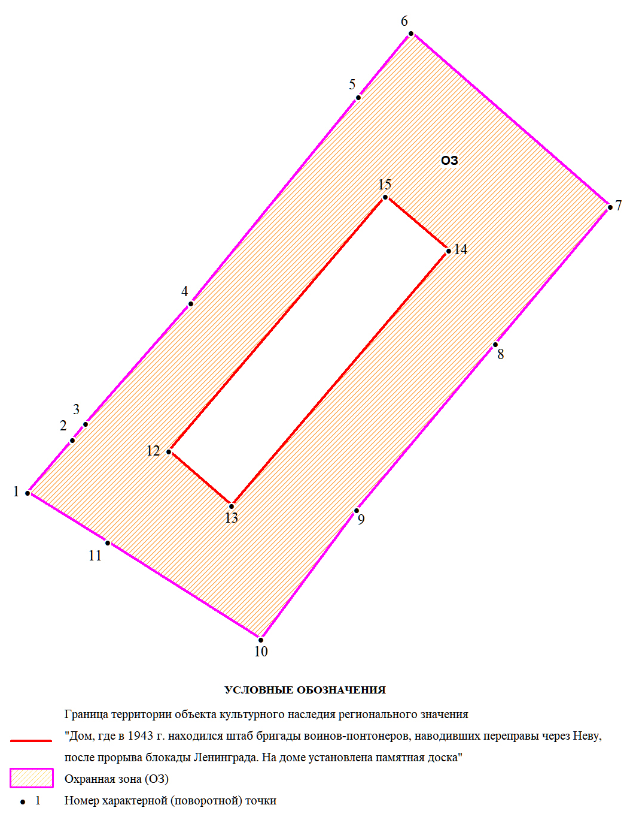

Текстовое описание границ охранной зоны (ОЗ)
Прохождение границ зоны охраны объекта культурного наследия |  | Описание прохождения границ зоны охраны объекта культурного наследия
от точки | до точки
1 | 2 | 3
Внешний контур (точки 1-11)
1 | 2 | Из точки, расположенной на юго-западном углу земельного участка с кадастровым номером 47:07:1703016:399 на северо-восток по западной границе этого земельного участка.
2 | 6 | На северо-восток вдоль восточной стороны проезжей части улицы Спорта.
6 | 7 | На юго-восток по прямой в створе с южным торцевым фасадом дома № 1 по улице Спорта.
7 | 8 | На юго-запад по прямой в створе с западной границей земельного участка с кадастровым номером 47:07:1703011:6.
8 | 9 | На юго-запад по западной границе земельного участка с кадастровым номером 47:07:1703011:6.
9 | 10 | На юго-запад по западной границе земельного участка с кадастровым номером 47:07:1703011:19.
10 | 11 | На северо-запад по прямой в створе с северным торцевым фасадом дома № 4 по улице Спорта.
11 | 1 | Из точки, расположенной на северо-западном углу дома № 4 по улице Спорта на северо-запад по прямой в исходную точку.
Внутренний контур (точки 12-15)
12 | 15 | Совпадает с границей территории объекта культурного наследия регионального значения «Дом, где в 1943 г. находился штаб бригады воинов-понтонеров, наводивших переправы через Неву, после прорыва блокады Ленинграда. На доме установлена памятная доска».
15 | 12 | Совпадает с границей территории объекта культурного наследия регионального значения «Дом, где в 1943 г. находился штаб бригады воинов-понтонеров, наводивших переправы через Неву, после прорыва блокады Ленинграда. На доме установлена памятная доска».

Таблица координат характерных (поворотных) точек границ
охранной зоны ОЗ.
МСК-47 (Ленинградская область), 2 зона

Обозначение характерных точек границ | Координаты характерных точек  МСК - 47 зона 2 |  | Метод определения координат характерных точек | Средняя квадратическая погрешность положения характерных точек (Mt), м
 | Х | Y
1 | 2 | 3 | 4 | 5
Внешний контур (точки 1-11)
1 | 440099.38 | 2254877.16 | Картометрический | 0,35
2 | 440107.82 | 2254884.42 | Картометрический | 0,35
3 | 440110.47 | 2254886.53 | Картометрический | 0,35
4 | 440129.85 | 2254903.43 | Картометрический | 0,35
5 | 440162.95 | 2254930.38 | Картометрический | 0,35
6 | 440173.17 | 2254938.84 | Картометрический | 0,35
7 | 440145.34 | 2254970.95 | Картометрический | 0,35
8 | 440123.24 | 2254952.40 | Картометрический | 0,35
9 | 440096.57 | 2254930.11 | Картометрический | 0,35
10 | 440075.80 | 2254914.73 | Картометрический | 0,35
11 | 440091.41 | 2254890.06 | Картометрический | 0,35
1 | 440099.38 | 2254877.16 | Картометрический | 0,35
Внутренний контур (точки 12-15)
12 | 440106.02 | 2254899.85 | Картометрический | 0,35
13 | 440097.32 | 2254910.04 | Картометрический | 0,35
14 | 440138.24 | 2254944.95 | Картометрический | 0,35
15 | 440146.93 | 2254934.76 | Картометрический | 0,35
12 | 440106.02 | 2254899.85 | Картометрический | 0,35

Приложение № 2
к Приказу комитета по сохранению культурного наследия
Ленинградской области
от «___»________2024 г. №__________

Режимы использования земель и земельных участков, требования к градостроительным регламентам в границах зон охраны объекта культурного наследия регионального значения «Дом, где в 1943 г. находился штаб бригады воинов-понтонеров, наводивших переправы через Неву, после прорыва блокады Ленинграда. На доме установлена памятная доска».
Режимы использования земель и земельных участков, требования к градостроительным регламентам в границах охранной зоны объекта культурного наследия ОЗ

В границах охранной зоны объекта культурного наследия ОЗ
разрешается:
1. хозяйственная деятельность, направленная на сохранение, использование и популяризацию объекта культурного наследия;
2. благоустройство территории, не препятствующее визуальному восприятию объекта культурного наследия: устройство новых, ремонт и реконструкция существующих пешеходных дорожек с использованием в покрытии пешеходных площадок, тротуаров традиционных (камень, гранит, гравийная смесь) или имитирующих натуральные материалов, отдельно стоящего оборудования освещения, отвечающих характеристикам исторической среды, размещение малых архитектурных форм – скамеек, урн, фонарей, цветочниц и т.п., устройство пандусов и других приспособлений, обеспечивающих передвижение маломобильных групп населения;
3. озеленение территории, не препятствующее визуальному восприятию объекта культурного наследия: работы по уходу за произрастающими на территории зелеными насаждениями, посадка ценных пород деревьев, восстановление поврежденного древостоя, санитарная рубка деревьев (упорядочивание, прочистка, прореживание, уборка сухостоя и отходов от санитарной рубки), посев многолетних трав, выкашивание газонов;
4. работы по содержанию и уборке территории;
5. строительство (прокладка), капитальный ремонт и реконструкция инженерных коммуникаций только подземным способом с восстановлением нарушенных поверхностей;
6. организация подъезда экскурсионного транспорта, устройство остановок общественного транспорта;

